Universidad Católica Santo Toribio de Mogrovejo
Desarrollo de Aplicaciones Web · Ciclo VI · 2026-II

Sistema de Gestión de Tickets de Soporte TI
Cómo funciona cada módulo y qué secuencia sigue

Avance de interfaz (HTML, CSS y JavaScript)
Grupo 5

Docente: Mg. Ing. Junior Eugenio Cachay Maco
Chiclayo, octubre de 2026

1. Qué es el sistema y cómo está armado
El sistema centraliza las solicitudes de soporte técnico de una empresa. Un usuario reporta un incidente con fotos de evidencia, el área de TI lo asigna a un técnico, lo atiende dejando un historial, el sistema mide cuánto tarda contra un tiempo máximo (SLA), avisa a los involucrados y, al final, un panel resume todo. Resuelve tres problemas: la falta de trazabilidad, la falta de métricas y la falta de prioridad en las solicitudes.

1.1 Los seis módulos
N.º | Módulo | Archivo | Para qué sirve
1 | Autenticación y usuarios | Modulo1.html | Registrar usuarios, asignar rol y activarlos o desactivarlos
2 | Tickets con evidencias | Modulo2.html | Crear tickets con hasta 3 fotos, listar y ver el detalle
3 | Asignación, estados e historial | Modulo03.html | Asignar técnico, cambiar estado con comentario, ver la línea de tiempo
4 | SLA y semáforo | Modulo4.html | Medir el tiempo de cada ticket y alertar los vencidos
5 | Notificaciones internas | Modulo5.html | Campana con contador y lista de avisos
6 | Dashboard | Dashboard.html | Gráficos por estado, prioridad, responsable y tipo, con filtro por fechas

1.2 Cómo se organiza el código
- HTML: una página por módulo, con Bootstrap para el diseño (carpeta principal del proyecto).
- CSS: css/comun.css (línea de tiempo, semáforo, notificaciones) y css/modulo2.css (miniaturas y zoom).
- JavaScript: un archivo por módulo en js/ (modulo1.js, modulo2.js, modulo03.js, modulo4.js, modulo5.js, dashboard.js) y js/comun.js, que contiene el menú, la campana y las funciones compartidas.
- Datos: mientras no exista el servidor, los datos se guardan en el localStorage del navegador en tres listas: tickets_g5, usuarios_g5 y notificaciones_g5.
- Base de datos: el script bd/tickets.sql ya creó en XAMPP la base dawa_tickets con las tablas users, tickets, ticket_evidencias, ticket_historial, notificaciones y tokens_invalidos, lista para conectar con Flask.
Todos los módulos cargan js/comun.js. Ese archivo dibuja el menú superior, calcula cuántas notificaciones no leídas hay y ofrece funciones comunes como leer y guardar listas, formatear fechas y crear notificaciones. Gracias a eso, un cambio hecho en un módulo se ve inmediatamente en los demás.

2. Secuencia general del sistema
Los módulos se usan en un orden natural. Cada paso deja información que el siguiente aprovecha:
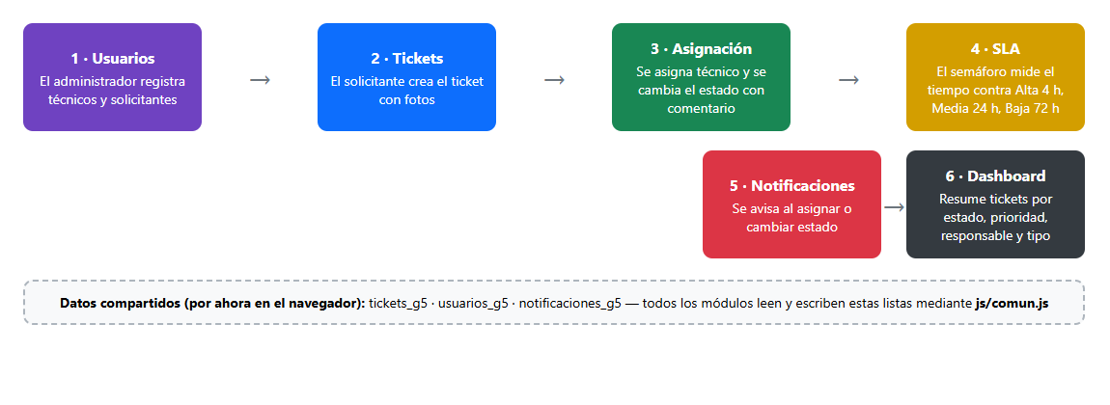
Figura 1. Secuencia entre módulos

Paso a paso de un caso real
1. Usuarios. El administrador registra a los técnicos y a los solicitantes (módulo 1).
2. Ticket. Un solicitante reporta un incidente: asunto, descripción, categoría, prioridad y hasta 3 fotos. El ticket nace en estado Abierto (módulo 2).
3. Asignación. El área de TI elige al técnico y pone el ticket En proceso, escribiendo un comentario obligatorio. Cada cambio queda en el historial (módulo 3).
4. Notificación. Al asignar o cambiar el estado se crea un aviso y sube el número de la campana (módulo 5).
5. SLA. Desde que se creó el ticket corre el reloj. El semáforo pasa de verde a amarillo y a rojo según la prioridad (módulo 4).
6. Cierre. El técnico marca el ticket Resuelto con un comentario. El reloj se detiene en ese momento y se sabe si se cumplió el SLA.
7. Resumen. El dashboard cuenta todos los tickets por estado, prioridad, responsable y categoría (módulo 6).

Estados de un ticket
Abierto → En proceso → Resuelto → Cerrado. El estado inicial siempre es Abierto y cada cambio exige un comentario.

3. Módulo 1 · Autenticación y usuarios
Objetivo: controlar quién entra al sistema y con qué permisos. Los roles son Administrador, Técnico y Solicitante.
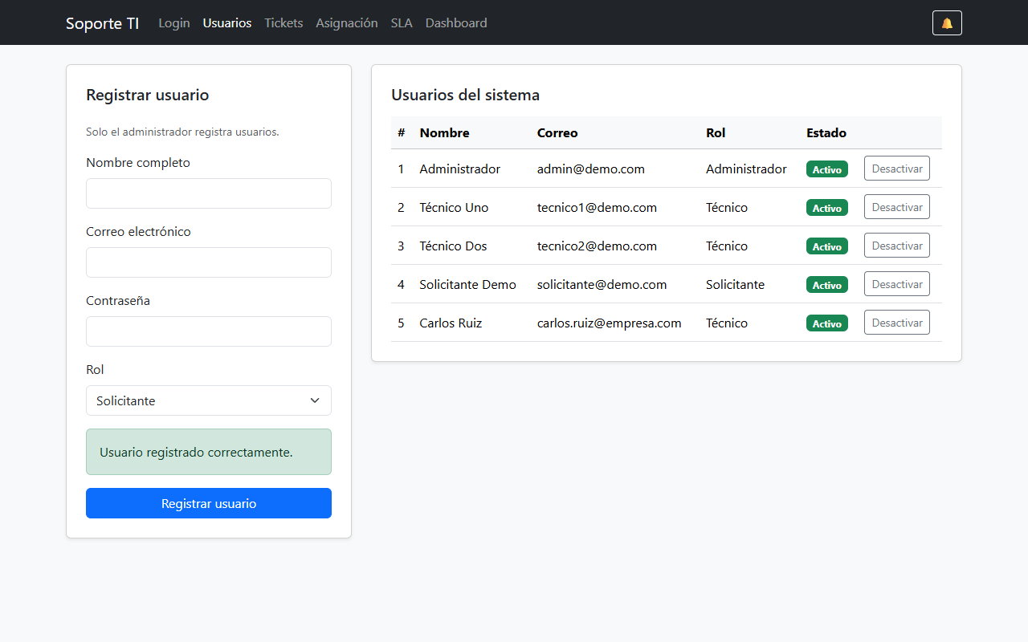
Figura 2. Usuario registrado y lista de usuarios

Cómo funciona
- El administrador completa nombre, correo, contraseña y rol, y pulsa Registrar usuario.
- El JavaScript valida: el nombre es obligatorio, el correo debe tener formato válido y no repetirse, y la contraseña debe tener al menos 6 caracteres.
- Si hay errores, se marcan en rojo bajo cada campo y no se guarda nada.
- Si todo está bien, el usuario se agrega a la lista usuarios_g5 como activo y aparece en la tabla.
- En la tabla, el botón Desactivar o Activar cambia el estado del usuario. Los técnicos inactivos dejan de aparecer al asignar tickets en el módulo 3.
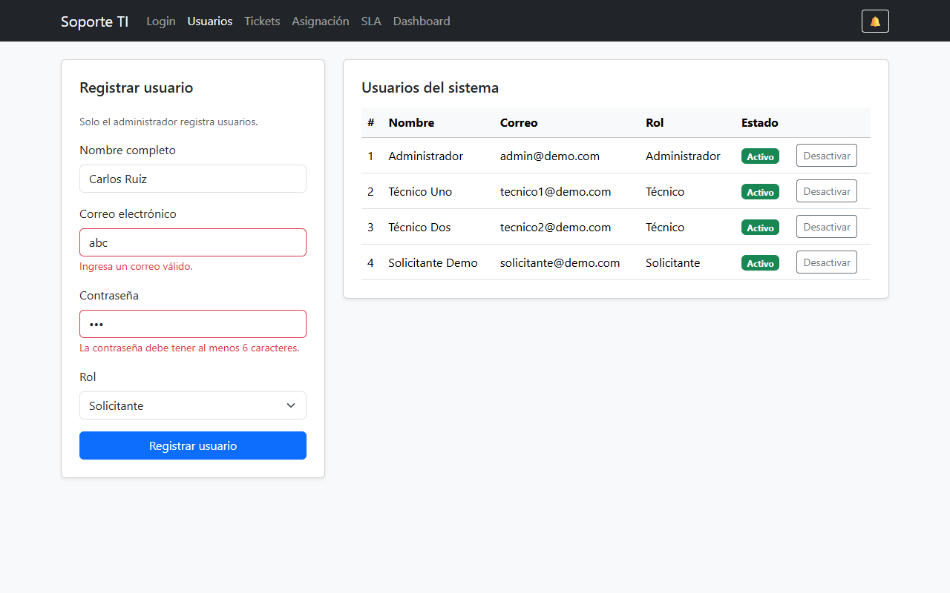
Figura 3. Validaciones del formulario
Pendiente con Flask: el login con JWT, el cifrado de contraseñas con bcrypt, el cierre de sesión que invalida el token (tabla tokens_invalidos) y un decorador que proteja cada ruta según el rol. En esta versión la contraseña se valida pero no se guarda.

4. Módulo 2 · Registro de tickets con evidencias
Objetivo: que cualquier solicitante reporte un incidente con las fotos que lo prueban.
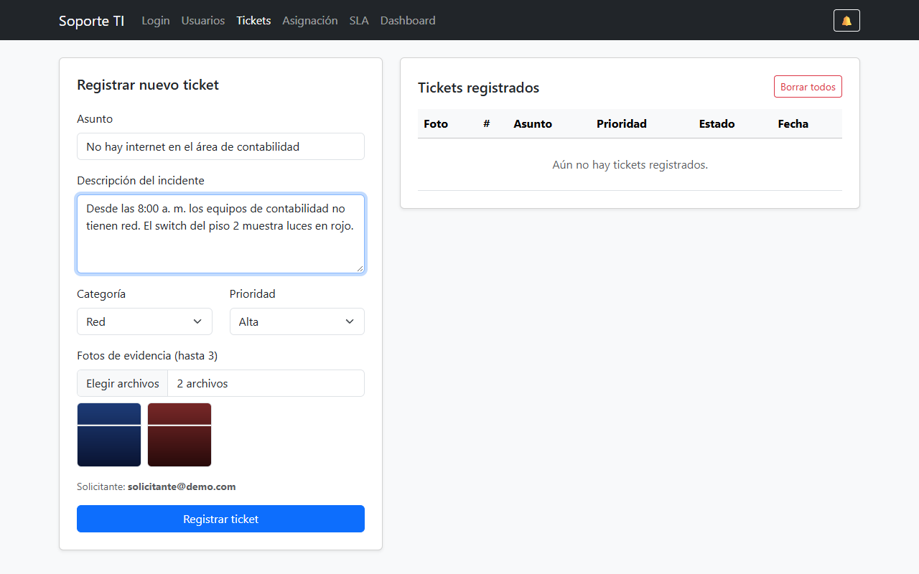
Figura 4. Formulario con dos fotos elegidas (vista previa)

Cómo funciona
- El usuario escribe el asunto y la descripción, elige categoría (Hardware, Software, Red, Impresoras, Correo, Accesos u Otro) y prioridad (Alta, Media o Baja).
- Adjunta hasta 3 fotos. Al elegirlas se muestra una vista previa.
- Cada foto se valida antes de aceptarla: debe ser JPG, PNG, GIF o WEBP, pesar menos de 5 MB, y se leen sus primeros bytes para confirmar que realmente es una imagen y no un archivo renombrado.
- Al guardar, las fotos se reducen a 800 píxeles para que quepan en el navegador. El ticket se crea con estado Abierto, sin técnico, historial vacío y la fecha actual.
- El solicitante se completa solo (por ahora un usuario de prueba, luego vendrá del login).
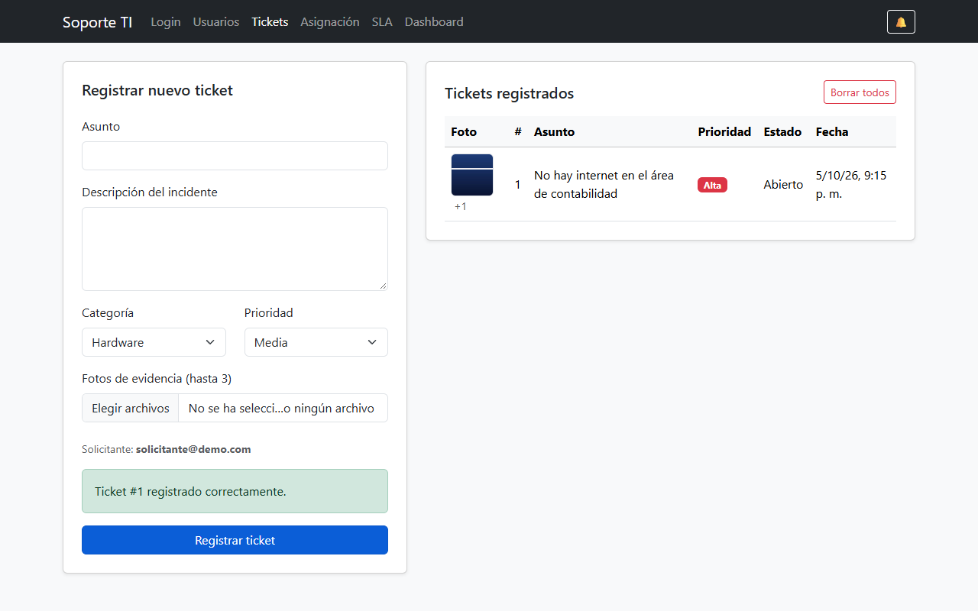
Figura 5. Listado con miniatura, prioridad y estado

Listado y detalle
El listado muestra la miniatura de la primera foto (con +1 si hay más), el asunto, la prioridad con color, el estado y la fecha. Al hacer clic en una fila se abre el detalle con la descripción y todas las fotos; al hacer clic en una foto, se amplía en pantalla completa y se cierra con clic o con la tecla Esc.
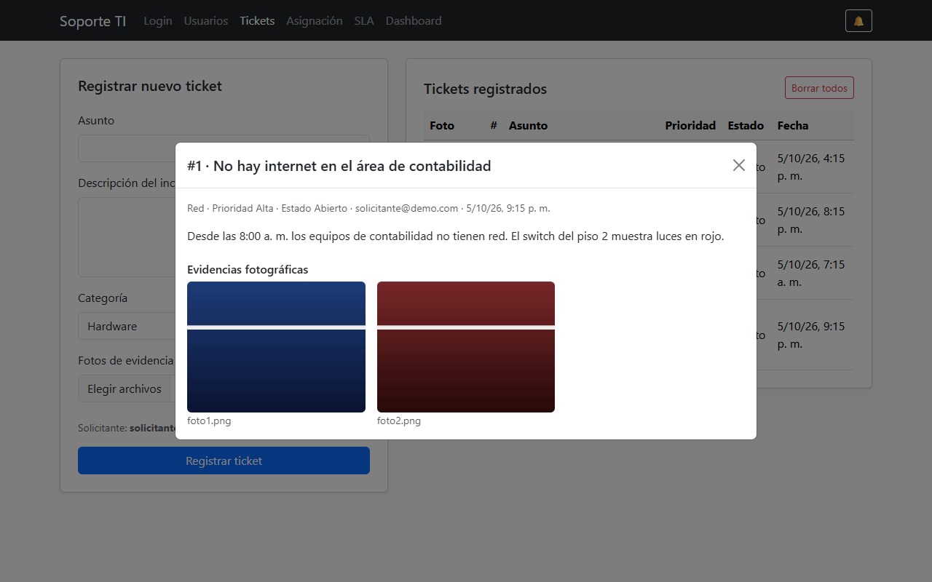
Figura 6. Detalle del ticket con sus evidencias
Pendiente con Flask: guardar las fotos en la carpeta /uploads, validar el tipo MIME en el servidor y registrar el ticket y las fotos en las tablas tickets y ticket_evidencias en una sola transacción. Ese código ya está preparado en app.py y controlador_tickets.py.

5. Módulo 3 · Asignación, estados e historial
Objetivo: que cada ticket tenga un responsable y que todo cambio quede registrado con su motivo.
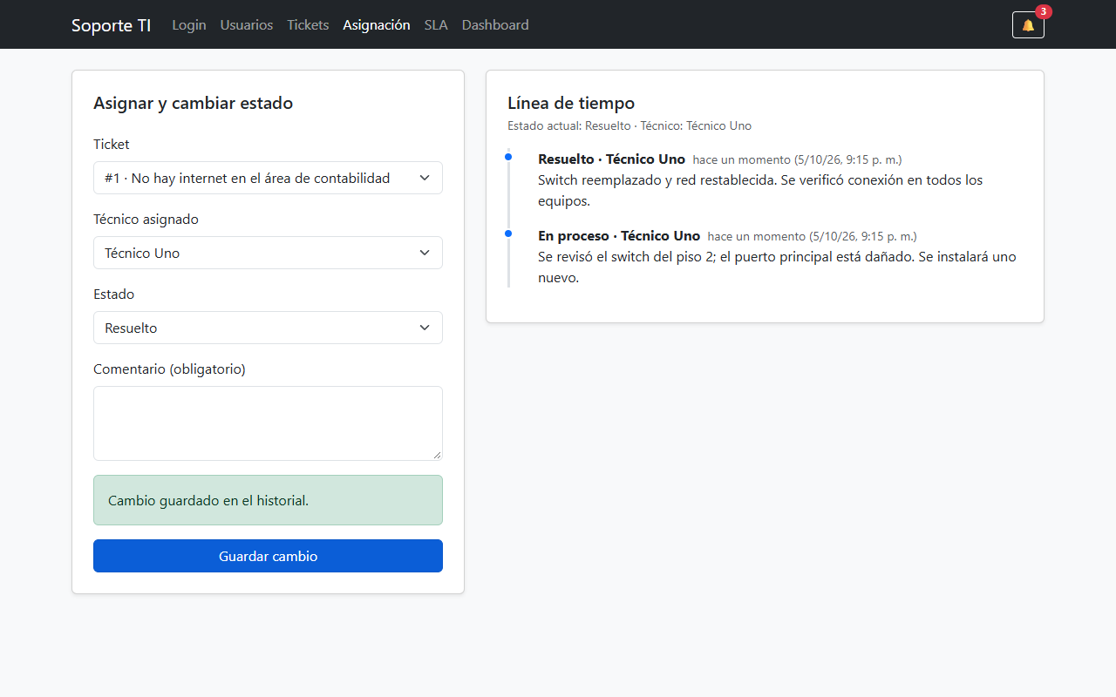
Figura 7. Dos cambios registrados en la línea de tiempo del ticket 1

Cómo funciona
- Se elige el ticket en la lista. El formulario carga su técnico y estado actuales.
- Se elige el técnico (solo aparecen técnicos activos) y el nuevo estado.
- El comentario es obligatorio: si está vacío, el sistema no guarda y marca el campo en rojo.
- Si no cambió ni el técnico ni el estado, el sistema avisa que no hay cambios.
- Si hay cambio, se actualiza el ticket y se agrega una entrada al historial con la fecha, el estado, el técnico y el comentario.
- Se generan notificaciones: una si se asignó técnico y otra si cambió el estado.
- La línea de tiempo muestra los movimientos del más reciente al más antiguo, con fechas relativas como "hace 5 min".
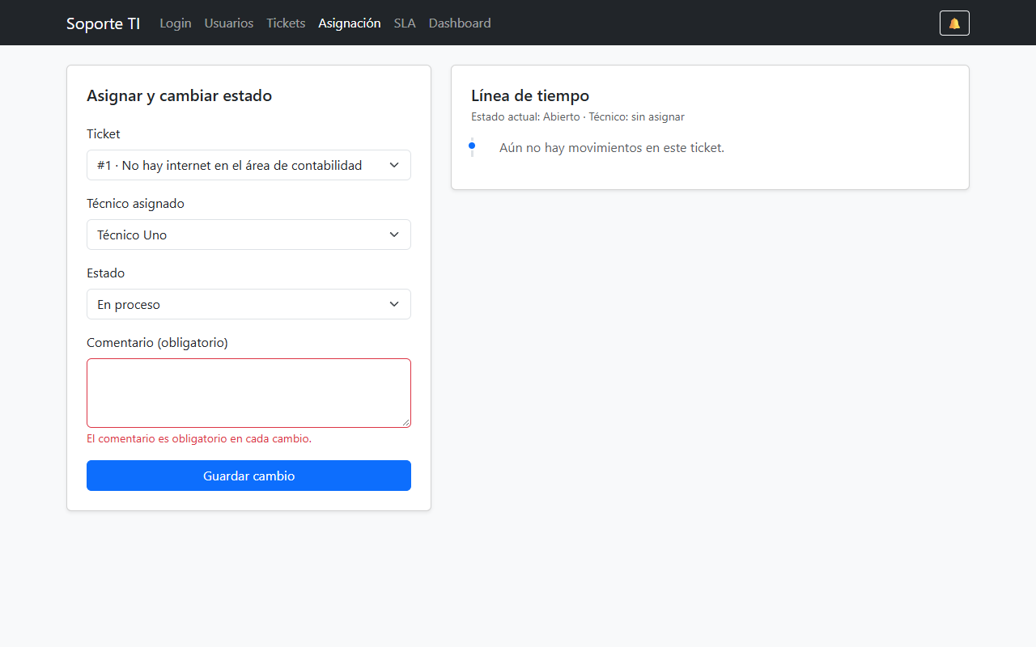
Figura 8. Comentario obligatorio

6. Módulo 4 · SLA y semáforo visual
Objetivo: medir cuánto tarda cada ticket contra el tiempo máximo permitido para su prioridad y alertar antes de que venza.
Prioridad | Tiempo máximo (SLA)
Alta | 4 horas
Media | 24 horas
Baja | 72 horas

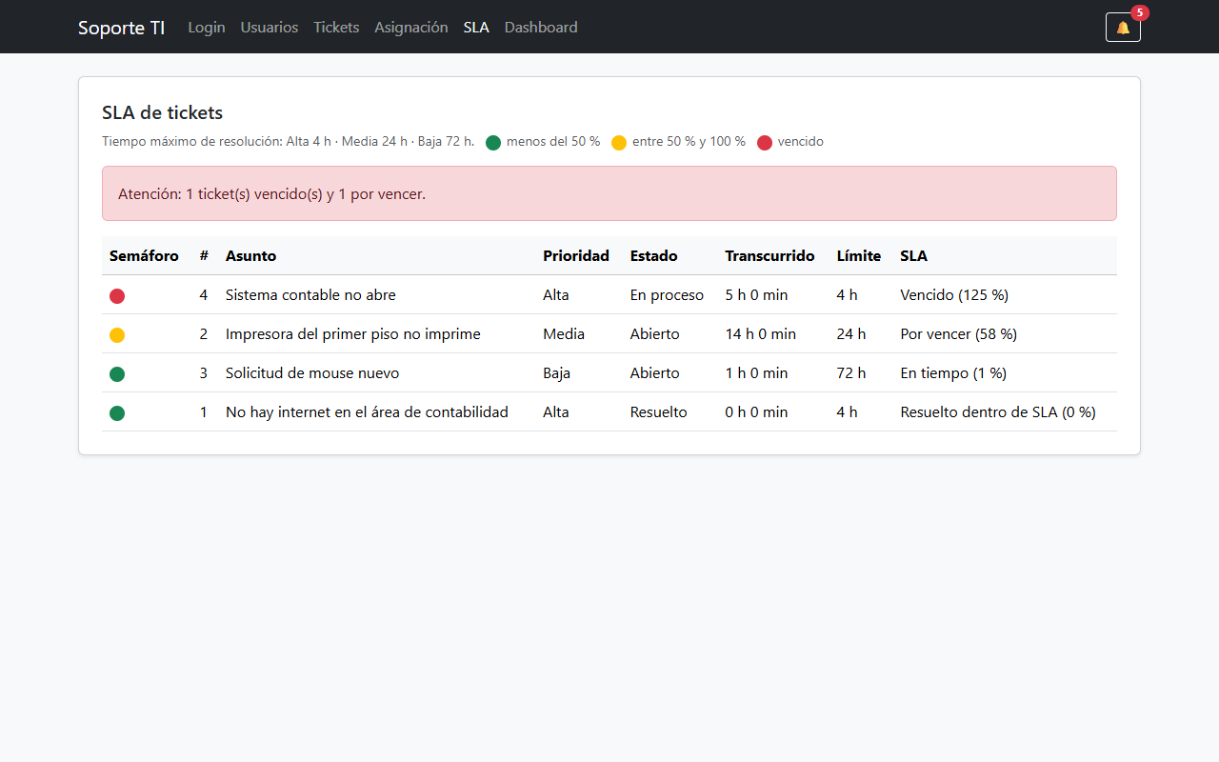
Figura 9. Semáforo, alerta y tickets ordenados por urgencia

Cómo funciona
- Para cada ticket se calcula el tiempo transcurrido: la hora actual menos la fecha de creación.
- Se divide entre el límite de su prioridad y se obtiene el porcentaje consumido.
- Menos del 50 %: verde, En tiempo. Entre 50 % y 100 %: amarillo, Por vencer. 100 % o más: rojo, Vencido.
- Si el ticket ya está Resuelto o Cerrado, el reloj se detiene en su último movimiento del historial y se muestra si se resolvió dentro o fuera del SLA.
- La tabla ordena primero los más urgentes, deja al final los resueltos y pinta de color la fila de los tickets por vencer o vencidos.
- Arriba aparece una alerta con la cantidad de tickets vencidos y por vencer. La pantalla se recalcula sola cada minuto.
Pendiente con Flask: calcular la diferencia de tiempos en Python y devolver el campo de urgencia dentro de la consulta SQL.

7. Módulo 5 · Notificaciones internas
Objetivo: avisar a los usuarios cuando ocurre algo importante en un ticket, sin salir del sistema.
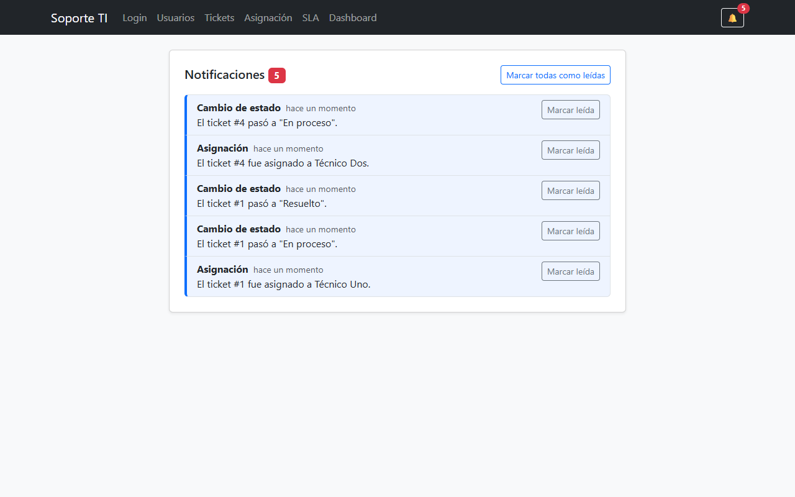
Figura 10. Notificaciones sin leer resaltadas

Cómo funciona
- Cualquier módulo puede crear un aviso con la función G5.notificar(tipo, ticket, mensaje). Hoy lo hace el módulo 3 al asignar un técnico y al cambiar el estado.
- Cada aviso se guarda como no leído, con su tipo, el ticket al que se refiere y la fecha.
- La campana del menú, visible en todas las páginas, muestra cuántos avisos no leídos hay. Si no hay ninguno, el número desaparece.
- En la página de notificaciones, los avisos nuevos aparecen resaltados. El botón Marcar leída cambia un aviso; Marcar todas como leídas cambia todos.
- Al marcar, el contador de la campana se actualiza al instante.
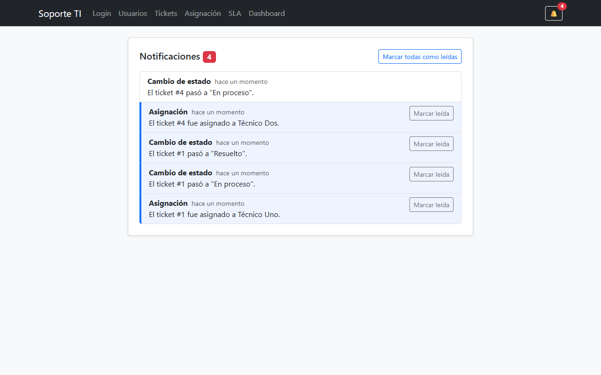
Figura 11. Después de marcar un aviso como leído
Pendiente con Flask: guardar los avisos por usuario en la tabla notificaciones, consultar el contador con fetch a una ruta del servidor y marcar como leídas con un UPDATE. Falta también el aviso al recibir un comentario.

8. Módulo 6 · Dashboard
Objetivo: darle al jefe de TI una vista resumida del trabajo del área.
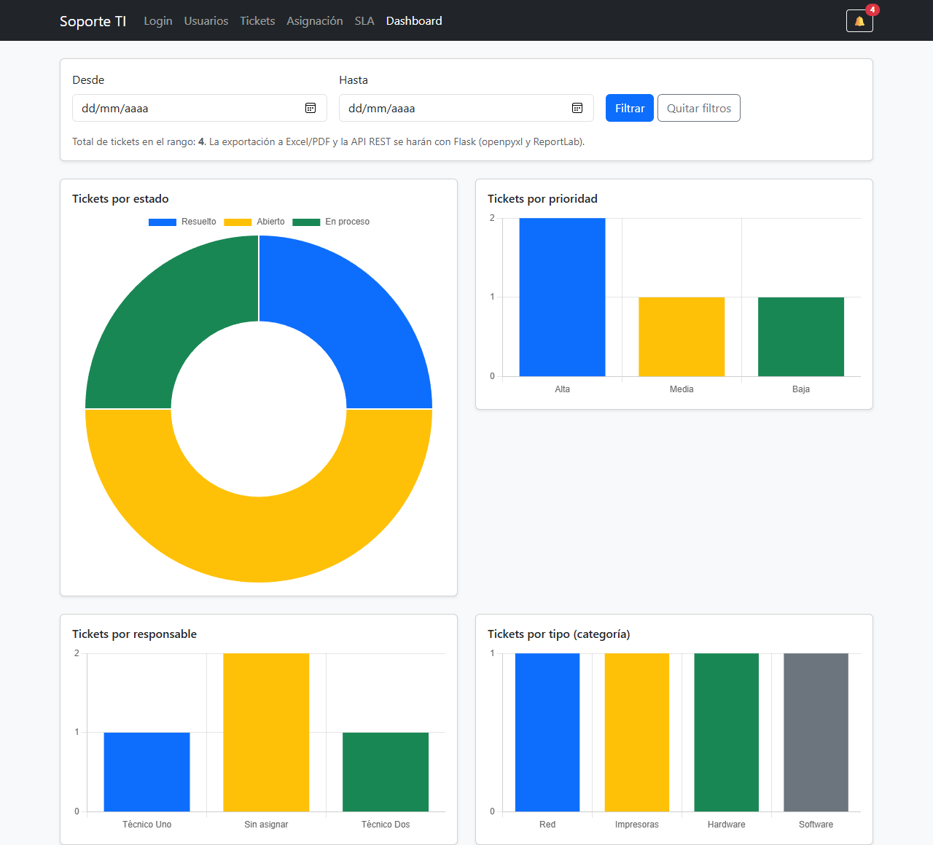
Figura 12. Panel con cuatro gráficos y filtro por fechas

Cómo funciona
- Al abrir la página se leen todos los tickets y se agrupan contando cuántos hay en cada valor.
- Se dibujan cuatro gráficos con Chart.js: por estado (dona), por prioridad, por responsable (los no asignados salen como Sin asignar) y por tipo o categoría.
- Los campos Desde y Hasta filtran los tickets por fecha de creación. Al pulsar Filtrar se recalculan los gráficos y el total; Quitar filtros vuelve a mostrar todo.
Pendiente con Flask: consultas SQL con GROUP BY, filtro por área, exportación a Excel con openpyxl y a PDF con ReportLab, y la API REST con JWT documentada en Postman.

9. Estado actual y siguientes pasos

Lo que ya funciona
- Las seis pantallas con sus formularios, validaciones y gráficos.
- Los módulos conectados entre sí: un ticket creado se ve en asignación, SLA y dashboard; los cambios generan notificaciones.
- La base de datos dawa_tickets creada en XAMPP con todas las tablas.
- Código de Flask para el módulo 2 (rutas, validación de imágenes y transacción), todavía no conectado a las páginas.

Lo que falta
Elemento | Detalle | Módulo
Servidor Flask | Rutas por módulo con arquitectura MVC y clases en Python | Todos
JWT y bcrypt | Login, roles, cierre de sesión con invalidación y protección de rutas | 1
Subida de fotos | Carpeta /uploads y validación MIME en servidor | 2
Conexión a MySQL | Reemplazar el localStorage por consultas con PyMySQL | 1 a 6
Notificaciones por usuario | Contador por fetch y aviso por comentario | 5
Reportes y API | Excel, PDF, filtro por área, API REST y Postman | 6
Despliegue | URL pública en PythonAnywhere, Railway o Render | Todos

Cómo probar el flujo completo
- Abre Modulo1.html y registra un técnico.
- En Modulo2.html crea un ticket con una o dos fotos.
- En Modulo03.html asígnalo, ponlo En proceso con un comentario y luego Resuelto.
- Revisa Modulo4.html (semáforo), Modulo5.html (avisos y campana) y Dashboard.html (gráficos).

